Міністерство освіти і науки України

Національний технічний університет України «Київський політехнічний інститут імені Ігоря Сікорського"

Факультет інформатики та обчислювальної техніки

Кафедра інформатики та програмної інженерії

Звіт

з лабораторної роботи № 1 з дисципліни

«Основи програмування-1.

Базові конструкції»

«Обчислення арифметичних виразів»

Варіант 13

Виконав студент ІП-11 Калашніков Андрій Євгенович

(шифр, прізвище, ім'я, по батькові)

Перевірив

( прізвище, ім'я, по батькові)

Київ 2021

**Умова задачі**: Обчислити n-ий член арифметичної прогресії

a, a+d,…,a+(n-1)*d за заданими значеннями a,d,n.

Для обчислення використаємо формулу: z=a+(n-1)*d , де z – n-ий елемент арифметичної прогресії.

**Побудова математичної моделі**

Складемо таблицю імен змінних

|  |  |  |  |
| --- | --- | --- | --- |
| Змінна | Тип | Ім’я | Призначення |
| Користувацький ввід | цілий | a | Початкове дане |
| Користувацький ввід | цілий | d | Початкове дане |
| Користувацький ввід | цілий | n | Початкове дане |
| n-ий член арифметичної прогресії | цілий | z | Результат |

**Блок-схема Алгоритму:**



**Код на C++ :**

*#include <iostream>*

*using namespace std;*

*int main()*

*{*

*int a;*

*int n;*

*int d;*

*int z;*

*cout << "To calculate n element of arithmetic progression you need to enter a,n,d.\n";*

*cout << "a="; cin >> a;*

*cout << "n="; cin >> n;*

*cout << "d="; cin >> d;*

*z= a + (n - 1) * d; //z - n-ий елемент арифметичної прогресії*

*cout << "n element of arithmetic progression is:" << z;*

*}*

**Скріншот результатів роботи на C++ :**

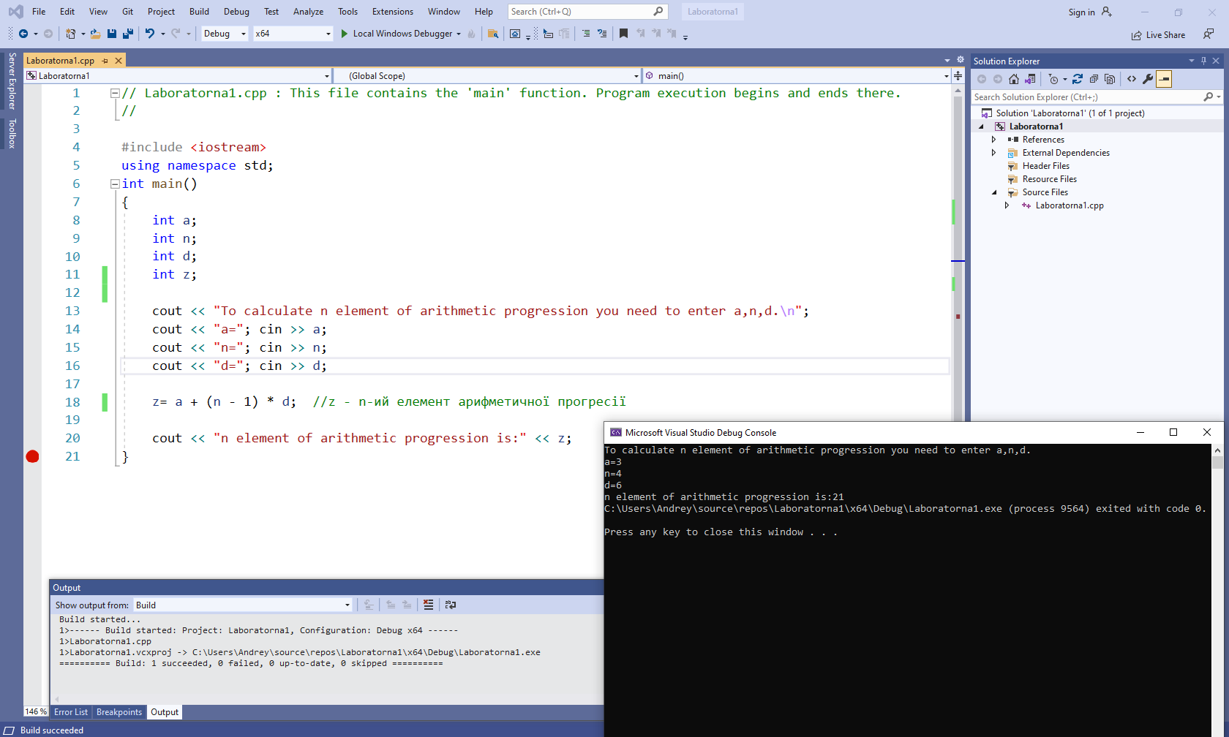

**Код на Python:**

*print("Для розрахунку n-го члена арифметичної прогресії введіть a,n,d\n")*

*a=float(input("Введіть a="))*

*n=float(input("Введіть n="))*

*d=float(input("Введіть d="))*

*z=a+(n-1)*d #z- n-ий член арифметичної прогресії*

*print("n-ий член арифметичної прогресії=" + str(z))*

**Скріншот результатів роботи на Python :**

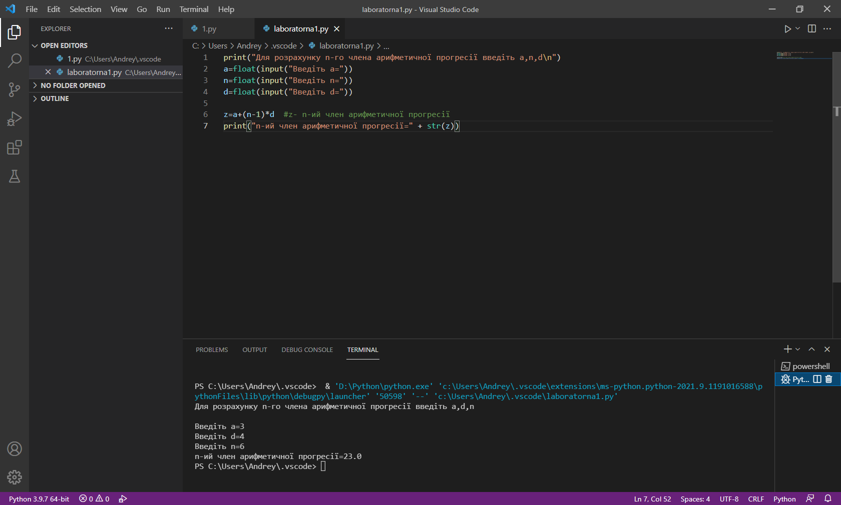

**Висновок:** Оскільки обидві програми на C++ та Python використовують правильну формулу для обчислення n-го члена арифметичної прогресії: z=a+(n-1)*d , то й результат обчислень є коректним.